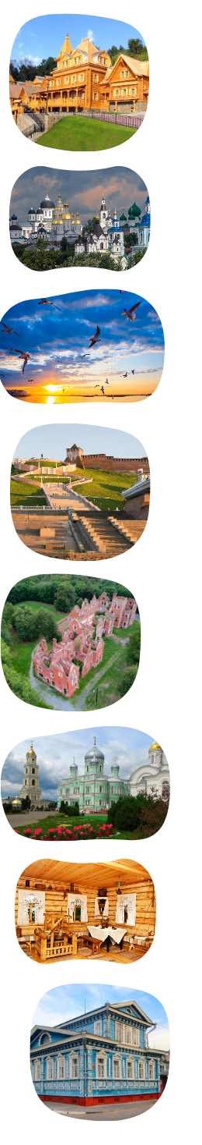
Тур «АВИАЦИОННЫЙ ЧКАЛОВСК»

(1 день, 0 ночей – продолжительность 7 часов)

Чкаловск - родина легендарного летчика Валерия Чкалова, известного в первую очередь благодаря своему сверхдолгому беспосадочному перелету из СССР в США через Северный Полюс

Встреча группы в Нижнем Новгороде

Трансфер в Чкаловск с путевой информацией (2 часа)

⭐ НОВИНКА – вместо традиционной путевой информации Вы можете заказать дорожный аудио-спектакль «Путешествие в Чкаловск с тревел-блогером Настей Дорожкиной и писателем Аристархом Кержаковым»

Экскурсионная программа в Чкаловске (2 часа)

• Дом-музей Чкалова и ангар, где выставлены тот самый АНТ-25, на котором Чкалов совершил свой героический перелет, истребители, которые он испытывал, и даже его личный самолёт ПО-2, созданный конструктором Н.Н.Поликарповым

• «Музей скоростей» - он посвящен развитию скорости на воде, от бурлачества к экранопланам, а также главному конструктору судов на подводных крыльях Ростиславу Евгеньевичу Алексееву

Обед (1 час)

Трансфер в Нижний Новгород (2 часа)

ЦЕНА
Группа, чел.  (туристов + сопр. бесплатно) | 15+2 | 20+2 | 25+2 | 30+3 | 40+4
Цена на 1 чел., руб. | 3500 | 3200 | 2900 | 2700 | 2500
ДОПЛАТА в случае заказа дорожного аудио-спектакля + 100 руб./чел.

ЧТО ВКЛЮЧЕНО
1. Экскурсионное обслуживание по программе
2. Билеты в музеи, на мастер-класс
3. Транспортное обслуживание по программе
4. Обед

